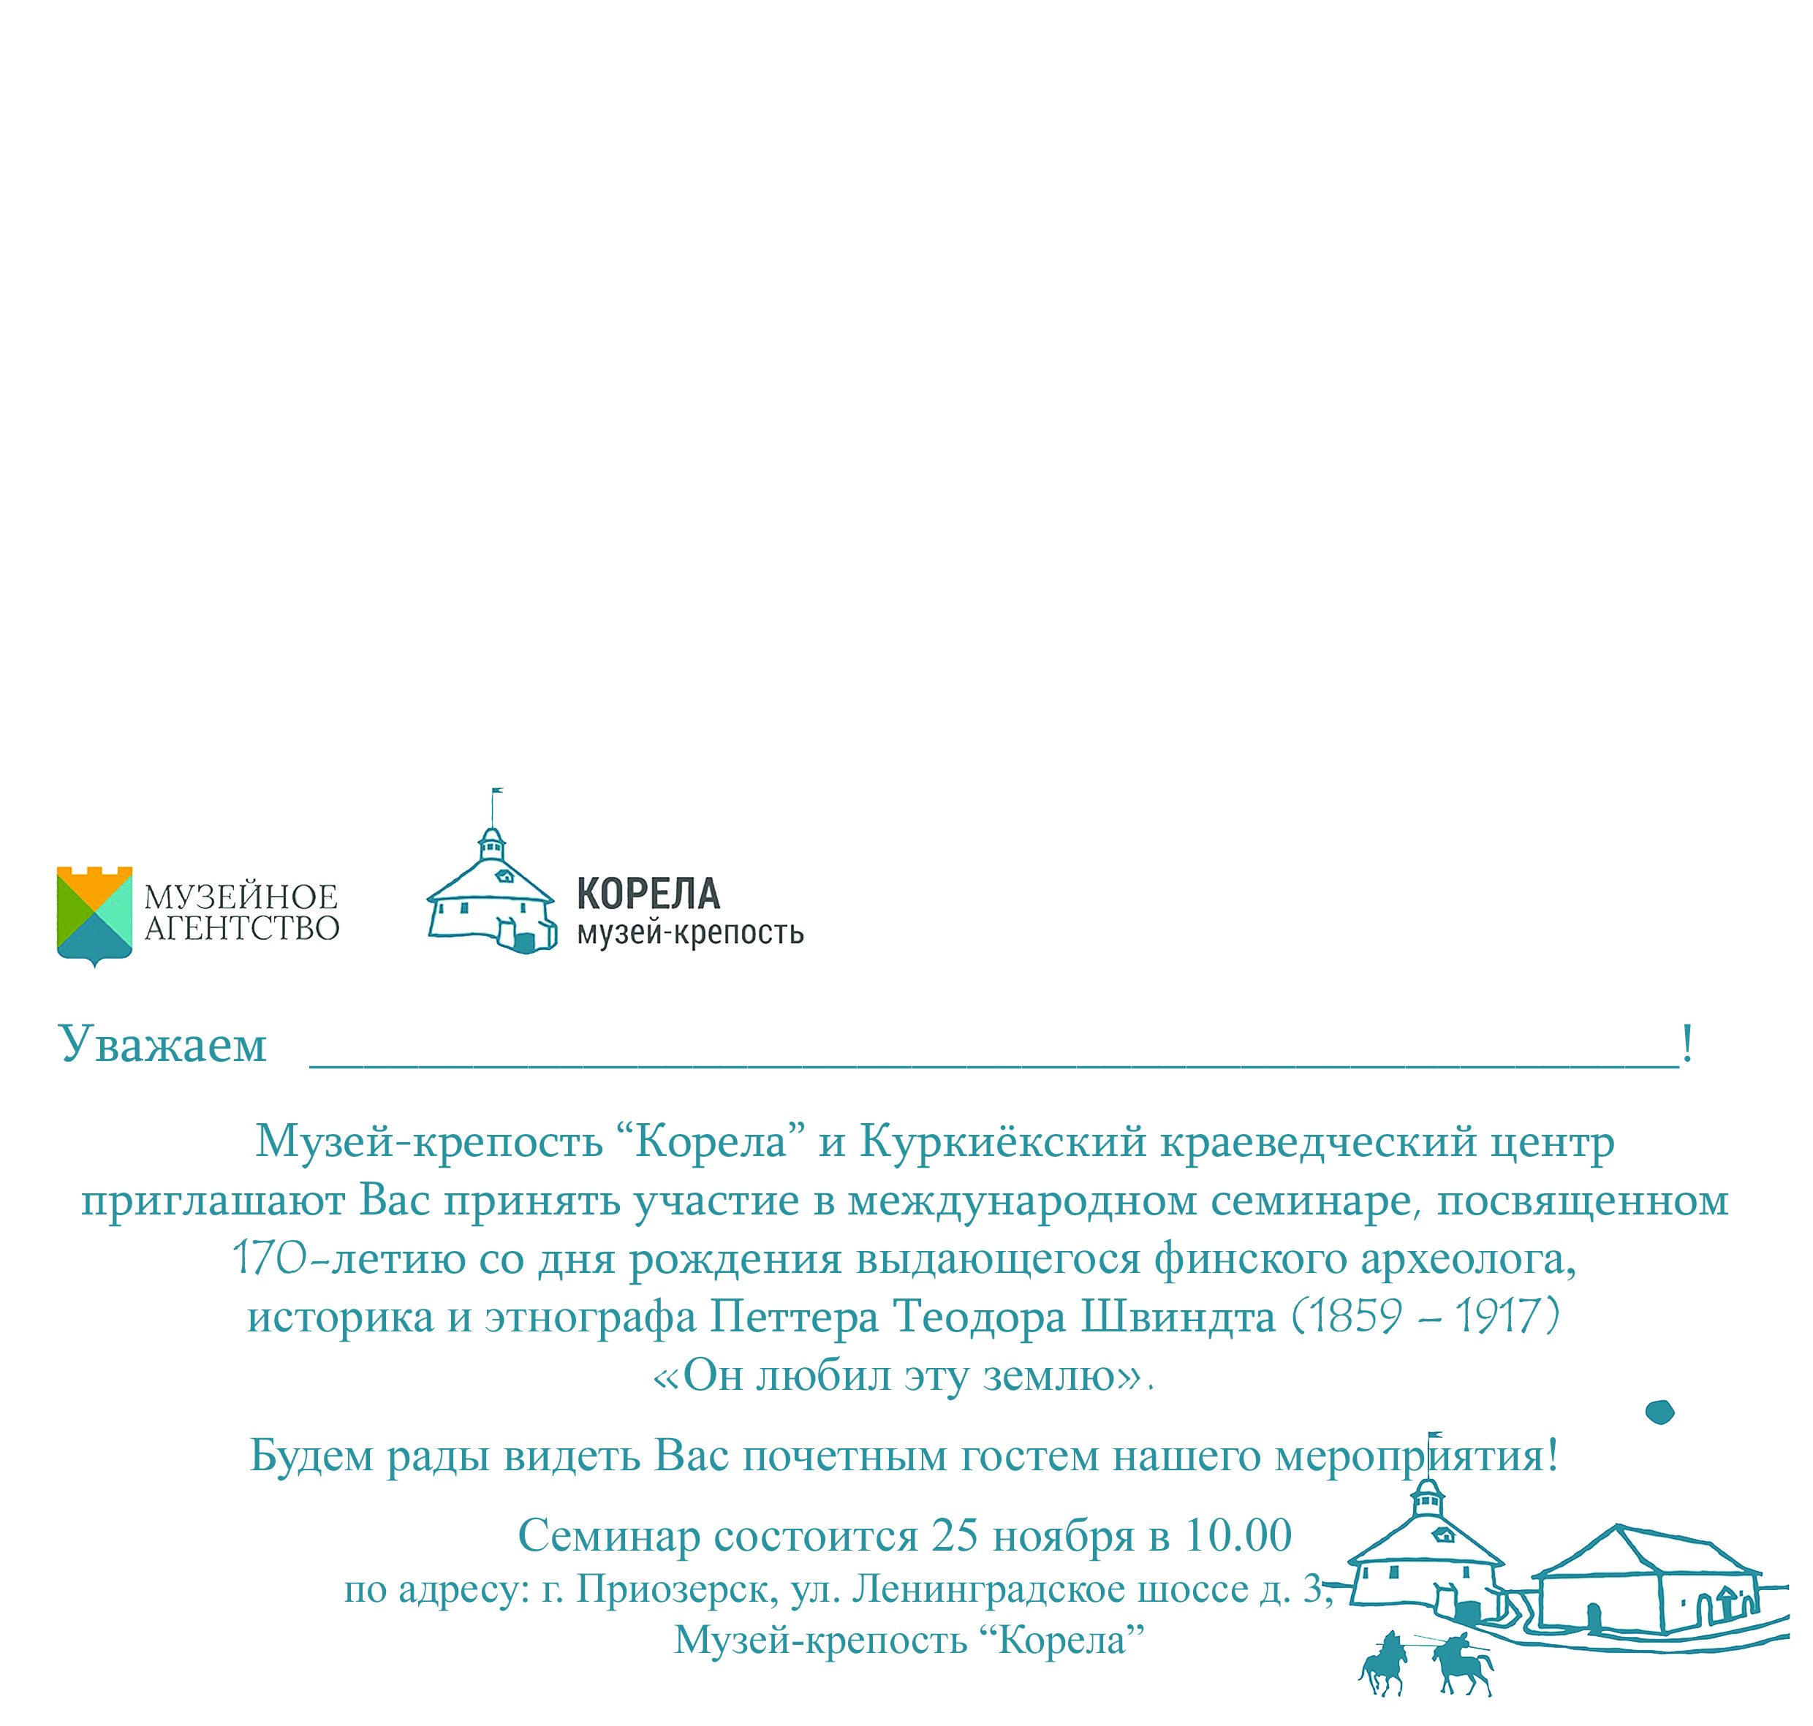
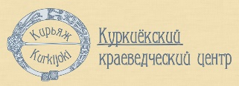
Программа международного семинара
«Он любил эту землю»,
посвященного 170-летию со дня рождения основоположника финской этнографии, археолога и музейного деятеля Петтера Теодора Швиндта

г. Приозерск, Музей-крепость «Корела» 25 ноября 2021 г.
10-00 – 10-15 | Приветственное слово. Светлана Владимировна Бекетова - заведующая Приозерским филиалом ГБУК ЛО «Музейное агентство» Музей-крепость «Корела»
10-15 – 10-45 | «Археология Северного Приладожья».  Светлана Ивановна Кочкуркина - ведущий научный сотрудник Сектора археологии Института языка, литературы и истории Карельского научного центра Российской академии наук, доктор исторических наук.  Демонстрация фильма «С.И.Кочкуркина. Новые раскопки городищ Приладожья в 2006-2009 гг.»
10-45 – 11-15 | «Возвращение на могильник Суотниеми (Яркое) – по стопам Теодора Швиндта».  Пирьё Уйно - доктор философии, доцент археологии Университета г. Хельсинки.
11-15 – 11-35 | «Международное финляндско-российское сотрудничество в рамках культурного наследия в Приозерском районе».  Антти Куйсма - почётный член совета директоров общества Ряйсяля (Фонд Ряйсяляйсет), занимающейся сохранением культурных традиций бывшей финской волости Ряйсяля, дипломированный инженер.
11-35 – 11-55 | «Легенды Северного Приладожья».  Игорь Викторович Борисов - ученый секретарь Регионального музея Северо-Западного Приладожья г. Сортавала, кандидат географических наук.
11-55 – 12-20 | Перерыв
12-20 – 12-40 | «Археологическое наследие Теодора Швиндта и современное изучение памятников железного века Ладожской Карелии».  Станислав Викторович Бельский - старший научный сотрудник Музея антропологии и этнографии (Кунсткамера) Российской академии наук, кандидат исторических наук.
12-40 – 13-00 | «Теодор Швиндт – просветитель и политик».  Ханну Такала - руководитель по исследовательской работе музея г. Лахти, доцент археологии Университета г. Турку.
13-00 – 13-20 | «Сокровища земли карельской в экспозиции Выборгского объединенного музея-заповедника. Обзор коллекции».  Станислав Викторович Бельский - старший научный сотрудник Музея антропологии и этнографии (Кунсткамера) Российской академии наук, кандидат исторических наук. Мария Сергеевна Иванова - старший научный сотрудник Выборгского объединенного музея-заповедника.
13-20 – 13-40 | «Труды Петтера Теодора Швиндта – первоисточник, который следует изучать».  Любовь Васильевна Дмитриева - главный хранитель Приозерского филиала ГБУК ЛО «Музейное агентство» Музей-крепость «Корела».
13-40 – 14-00 | «Обращение к историческим личностям в проекте Приграничного сотрудничества Россия – Юго-Восточная Финляндия «RivTimes» как составляющая успеха его реализации». Александра Олеговна Лукичева - заведующая сектором проекта «RivTimes» ГБУК ЛО «Дом народного творчества», кандидат экономических наук, доцент.
14-00 – 14-20 | «Волость Куркиёки в преданиях Теодора Швиндта».  Марина Игоревна Петрова - директор Куркиёкского краеведческого центра.
пос. Куркиёки, Куркиёкский краеведческий центр 26 ноября 2021 г.

9-00 | Отъезд из Приозерска.  Экскурсия по памятным местам, которые обследовал и описал Теодор Швиндт (Приозерск – пос. Богатыри (могильник Кекомяки) – хутор Милка – Килпола – Куркиёки).  Бельский Станислав Викторович - старший научный сотрудник Музея антропологии и этнографии (Кунсткамера) Российской академии наук, кандидат исторических наук
12-30 – 13-00 | Кофе-брейк в Куркиёкском краеведческом центре
13-00 – 14-00 | Знакомство с экспозицией «Кирьялы. 7 рун»
14-00 - 15-00 | Продолжение экскурсии (городище Лопотти в поселке Куркиёки)
15-00 | Отправление в Приозерск.

